Диктант 10э
Фамилия Имя О. |  | Группа | Подпись | Дата |  | Лекция 10.
 |  |  |  |  |  | Тема 10. Магнитное поле в веществе
1 | Вращающий момент сил, действующий на контур с током в магнитном поле |  |  |  | $$\vec{M}=\left[ × \right]$$
2 | Закон полного тока для магнитного поля в веществе |  |  |  | $$\oint_{L}{\vec{H}d\vec{l}}=$$
3 | Теорема Гаусса для магнитного поля
4 | Молекулы диамагнетика обладают магнитным моментом (да/нет)
5 | Дайте определение намагниченности |  |  |  | $$\vec{J}=$$
6 | Что показывает магнитная проницаемость$μ$?
7 | Как связаны между собой магнитная проницаемость $μ$ и магнитная восприимчивость $χ$?
8 | Как связаны между собой напряжённость магнитного поля $\vec{H}$ и магнитная индукция $\vec{B}$?
9 | Как связаны между собой напряжённость магнитного поля $\vec{H}$ и намагниченность $\vec{J}$?
10 | Как связаны между собой магнитная индукция $\vec{B}$, напряжённость магнитного поля $\vec{H}$ и намагниченность $\vec{J}$?
11 | Подчеркните слабомагнитные магнетики |  |  |  | Диамагнетики, парамагнетики, ферромагнетики, антиферромагнетики.
12 | Какие магнетики намагничиваются параллельно внешнему полю? (подчеркните) |  |  |  | Диамагнетики, парамагнетики, ферромагнетики, антиферромагнетики, ферриты.
13 | Чему равен спин электрона? |  |  |  | s=
14 | 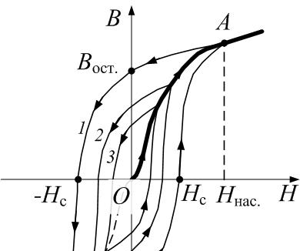  На рис. показана петля гистерезиса для ферромагнетика.  Что такое H_{c}?  Что характеризует эта величина?
16 | 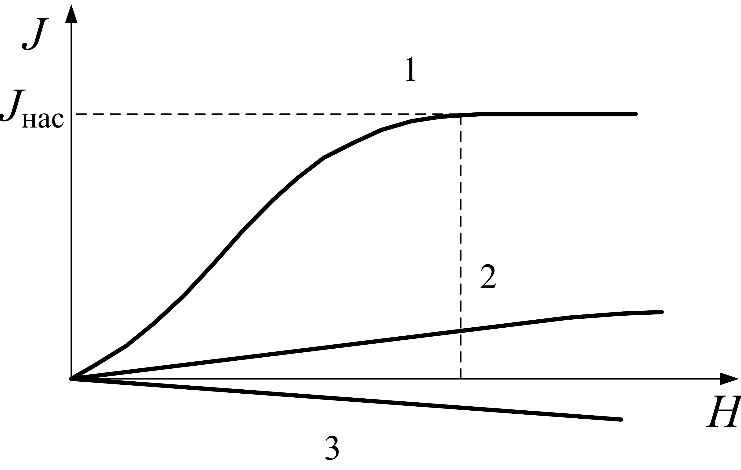  На рис. показана кривая намагничивания для…  (ферромагнетика/ диамагнетика/  парамагнетика).  Установите соответствие. |  |  |  | 1.  2.  3.
17 | 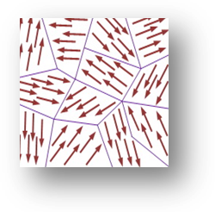  На рис. показаны домены – области спонтанной намагниченности для …  (ферромагнетика/ диамагнетика/  парамагнетика/ феррита)
Диктант 10э
Фамилия Имя О. |  | Группа | Подпись | Дата |  | Лекция 10.
 |  |  |  | 09.11.17 |  | Тема 10. Магнитное поле в веществе
1 | Вращающий момент сил, действующий на контур с током в магнитном поле |  |  |  | $$\vec{M}=\left[ × \right]$$
2 | Закон полного тока для магнитного поля в веществе |  |  |  | $$\oint_{L}{\vec{H}d\vec{l}}=$$
3 | Теорема Гаусса для магнитного поля
4 | Молекулы диамагнетика обладают магнитным моментом (да/нет)
5 | Дайте определение намагниченности |  |  |  | $$\vec{J}=$$
6 | Что показывает магнитная проницаемость$μ$?
7 | Как связаны между собой магнитная проницаемость $μ$ и магнитная восприимчивость $χ$?
8 | Как связаны между собой напряжённость магнитного поля $\vec{H}$ и магнитная индукция $\vec{B}$?
9 | Как связаны между собой напряжённость магнитного поля $\vec{H}$ и намагниченность $\vec{J}$?
10 | Как связаны между собой магнитная индукция $\vec{B}$, напряжённость магнитного поля $\vec{H}$ и намагниченность $\vec{J}$?
11 | Подчеркните слабомагнитные магнетики |  |  |  | Диамагнетики, парамагнетики, ферромагнетики, антиферромагнетики.
12 | Какие магнетики намагничиваются параллельно внешнему полю? (подчеркните) |  |  |  | Диамагнетики, парамагнетики, ферромагнетики, антиферромагнетики, ферриты.
13 | Чему равен спин электрона? |  |  |  | s=
14 | На рис. показана петля гистерезиса для ферромагнетика.  Что такое H_{c}?  Что характеризует эта величина?
16 | На рис. показана кривая намагничивания для…  (ферромагнетика/ диамагнетика/  парамагнетика).  Установите соответствие. |  |  |  | 1.  2.  3.
17 | На рис. показаны домены – области спонтанной намагниченности для …  (ферромагнетика/ диамагнетика/  парамагнетика/ феррита)

